客户需求调研单

医院名称 |  | 福建省第二人民医院 |  | 申请日期 | 20200115
需求系统 |  | 住院电子病历 |  | 反馈科室 | 住院
填单人 |  | 龚航
需求提交人 |  | 邱声 |  | 联系电话 | 15071970895
问题或需求描述 | 菜单：病历操作 - -- 医嘱  现状：医生开具‘宣布临床死亡’医嘱，时间填错，撤销后，想修改时间再次开具医嘱会报‘如果要新开出院医嘱，必须先撤销。。。’（报错见截图2），实际是已经撤销了。  期望实现内容：宣布临床死亡 医嘱撤销后，可以再次开具以便修改时间。  期望完成时间：2月7日  需求背景：
问题类型 |  | 系统BUG 新增需求 □接口 □流程改造 □其它服务
工程建议解决方案 | 发现是撤销后，ZS_BLXX01的cyrq没有恢复
信息科或主管部门确认人签字

截图1： 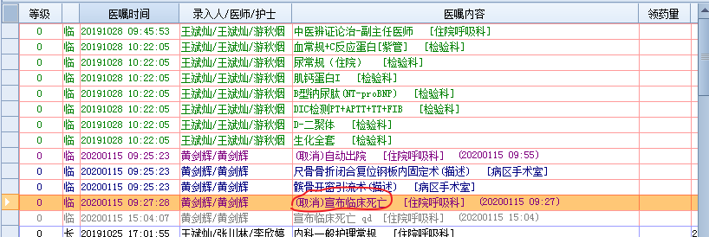
截图2：